Baukasten der Medienkompetenz

Modul 3: Analysieren und reflektieren



Info

Die vorliegende Datei beinhaltet den Großteil der Materialien aus Modul 3: „Analysieren und reflektieren“ des *Baukastens der Medienkompetenz*. Alle Materialien des Moduls sind auch separat erhältlich hier: <http://www.daslernbuero.de/medienkompetenz/03>.

## **Lizenzhinweise**

Autor:innen: Jule Murmann für TH Köln, Markus Lindenberg und Edmund Fuchs für BFW Köln.

Titel: Baukasten der Medienkompetenz | Modul 3: Analysieren und reflektieren.

Diese Datei und weitere Materialien dieses Themenbereichs finden Sie an [dieser Stelle](https://www.daslernbuero.de/medienkompetenz/03) auf der Lernplattform DAS LERNBÜRO.

Dieses Dokument entstand im Rahmen des Projekts IDiT. BMBF-Förderkennzeichen: 01PE18015. Projekt-Website: [idit.online](https://idit.online/).

 [Logo zur BY SA Lizenz

https://creativecommons.org/licenses/by-sa/4.0/deed.de](https://creativecommons.org/licenses/by-sa/4.0/deed.de) 2021

Der Lizenzvertrag ist hier abrufbar: [creativecommons.org/licenses/by-sa/4.0/deed.de](https://creativecommons.org/licenses/by-sa/4.0/deed.de)

Von der Lizenzierung ausgenommen sind Screenshots (Verwendung unter Zitatrecht) und Logos (Verwendung unter Markenrecht). Piktogramme: MS Office 365; lizenzfrei nutzbar mit [Genehmigung](https://support.microsoft.com/de-de/office/einf%C3%BCgen-von-piktogrammen-in-microsoft-office-e2459f17-3996-4795-996e-b9a13486fa79) von Microsoft.



# Inhaltsverzeichnis

Gesamtübersicht für Ausbildende und Lehrende 2

Arbeitsauftrag: Merkmale von Fake News 7

Lehrhinweise zu Arbeitsauftrag „Merkmale von Fake News“ 8

Arbeitsauftrag: Wie funktionieren Faktenchecks? 13

Arbeitsauftrag: Video, Bilderstrecke, Quiz 14

Lehrhinweise zu Arbeitsauftrag „Video, Bilderstrecke, Quiz“ 16

Arbeitsauftrag: Video Deep-Fakes 19

Arbeitsauftrag: Kaufen im Internet 21

Lehrhinweise zu Arbeitsauftrag: Kaufen im Internet 24

# **Übersicht Modul 3: Analysieren und reflektieren**

## Gesamtübersicht für Ausbildende und Lehrende

## Info

Die vorliegende Übersicht erläutert Ausbildenden und Lehrenden Inhalte, Ziele, Zeitbedarf, Aufbau, Ablauf und benötigte Materialien des Moduls 3 „Analysieren und Reflektieren“ des Baukastens der Medienkompetenz ([daslernbuero.de/medienkompetenz](https://daslernbuero.de/medienkompetenz/)).

# Modul 3: Inhalte, Lernziele, Berufsrelevanz

## Inhalte

* Fake News: Definition, Merkmale, Gründe für Entstehung, Faktenchecks (3.1-3.4, 3.7)
* Bild- und Video-Manipulation (3.5, 3.6, 3.7)
* Geschäftsaktivitäten im Internet: Vergleichsportale, Fake Shops, Zahlungsmethoden, AGBs etc. (3.8)

## Lernziele

* Kritisch und bewusst mit digitalen Inhalten umgehen, Fake News erkennen
* Sensibilisierung für Wirkungsmacht digitaler Bilder und Videos
* Kritisch und bewusst mit Online-Angeboten/Online-Shops etc. umgehen

## Berufsrelevanz für Kaufleute für Büromanagement

Mitarbeitende im Bereich Assistenz und Sekretariat sind häufig mit Fake News konfrontiert, weil sie zentrale Accounts wie info@firma.de oder post@firma.de etc. bearbeiten. Sie werden auch insbesondere in ihrer beruflichen Funktion als verlängerter Arm der Geschäftsführung o.ä. gesehen und deshalb gerne angeschrieben. Auch beim Recherchieren, etwa zum Erstellen einer Presseschau zu einem bestimmten Thema, ist es wichtig, Fake News erkennen zu können. Oder beim Buchen einer Gaststätte für die Betriebsfeier: Videos oder Bilder im Internet können geschönt sein.

Beim Online-Kauf, z.B. von Büroartikeln, muss die Zuverlässigkeit des Anbietenden ebenso geprüft werden wie beim Heraussuchen und Vergleichen von Angeboten zur Vorbereitung von größeren Anschaffungen.

# Modul 3: Ablauf, Material, Durchführung

**Zeitbedarf**: ca. 7 Zeitstunden

**Technischer Bedarf**: Die Durchführung der Lehreinheiten erfordert grundsätzlich die Verfügbarkeit von internetfähigen Rechnern für die Lernenden. Dies ist **nicht** einzeln vermerkt. Falls zudem Headsets für die Lernenden oder Beamer und Raumton benötigt werden, **ist** dies einzeln in der folgenden Übersichtstabelle vermerkt.

## Info

Die Dateien, für die kein Link innerhalb des Dokuments verfügbar ist, finden sich hier: [www.daslernbuero.de/medienkompetenz/03](http://www.daslernbuero.de/medienkompetenz/03).

| Nr. | Thema | Vermittlungsform/Material/Durchführungshinweise | Dauer Min. | On-line |
| --- | --- | --- | --- | --- |
| 3.1 | Überblick Themen | 3_1_Ausbildervortrag_Einfuehrung.pptx  Impulsdiskussion:   * Was sind Fake News? Was verstehen die Lernenden unter Fake News? * Können sie Beispiele nennen? * Halten sie sich für in der Lage, Fake News zu erkennen? Woran?   Durchführungshinweise:   * Notizen zu den PPT-Folien beachten, dort Hinweise zur Durchführung. * Die Fragen sollten nacheinander gestellt und beantwortet werden. * Antworten sichtbar auf Flipchart o.ä. sammeln. * Nur Sammeln, nicht diskutieren. * Technik: Beamer | 15 | Ja |
| 3.2 | Merkmale von Fake News | 3_2_1_Arbeitsauftrag_FakeNews_Merkmale.docx  Link zum Arbeitsauftrag innerhalb des Dokuments  3_2_2_Lehrhinweise_FakeNews_Merkmale.docx  Link zu den Lehrhinweisen innerhalb des Dokuments  Wiederholung:   * Glaubwürdigkeit von Internetquellen unter Rückbezug auf Checkliste aus Arbeitsauftrag 2.6 (Suchergebnisse bewerten)   Video: „Die Notre-Dame-Lüge“   * Vor Durchführung prüfen, ob Link zum Video noch funktioniert. * Gemeinsam sichten. * Besprechung im Plenum: Welche Merkmale von Fake News werden im Video genannt? * Merkmale (siehe Lehrhinweise) vorne an Tafel/Flipchart festhalten. * Technik: Beamer, Raumton | 15  30 | Ja |
|  | Vorschlag zum Versand über Messenger/Lernplattform:  Tafel/Flipchart mit Ergebnis der Videobesprechung fotografieren und über Messenger verschicken/auf Lernplattform verfügbar machen. |  |  |
|  | Vorschlag zum Versand über Messenger/Lernplattform:  „Quiz: Welches ist kein Merkmal von Fake News?“  Antwortmöglichkeiten:  Absichtsvolle Verbreitung falscher Informationen  Verbreitung hauptsächlich im Internet  Verbreitung ausschließlich durch Politikerinnen“  (Wenn der verwendete Messenger eine Umfrage-Funktion besitzt (z.B. Threema): Quiz darüber erstellen. Ansonsten Antwortmöglichkeiten nummerieren und Lernende können durch Posten der Nummer antworten.) |  |  |
| 3.3 | Formen von Fake News und Gründe für ihre Entstehung | 3_3_Lehrvortrag_FakeNews_Formen_Entstehung.pptx  Durchführungshinweise:   * Notizen zu den PPT-Folien beachten, dort Hinweise zur Durchführung. * Technik: Beamer | 30 | Ja |
| 3.4 | Faktenchecks | 3_4_Arbeitsauftrag_Faktencheck.docx  Link zum Arbeitsauftrag innerhalb des Dokuments   * Arbeitsauftrag enthält Links: Vor Durchführung prüfen, diese noch funktionieren. * UDI: Lernende können zwischen Einzelarbeit, Partnerarbeit oder Gruppenarbeit wählen | 90 | Ja |
|  | Vorschlag zum Versand über Messenger/Lernplattform:  „Zur Erinnerung noch einmal die heute genannten Webseiten, die Faktenchecks zu fraglichen Meldungen und Behauptungen durchführen. Die Links führen auf die Unterseiten, die darstellen, wer hinter den Webseiten steht.“  <https://www.dpa.com/de/unternehmen/faktencheck/#faq>  <https://correctiv.org/ueber-uns/> |  |  |
| 3.5 | Bildmanipulation | 3_5_1_Arbeitsauftrag_Bildmanipulation.docx  Link zum Arbeitsauftrag innerhalb des Dokuments   * Arbeitsauftrag enthält Links: Vor Durchführung prüfen, diese noch funktionieren. * Technik: Beamer, Raumton   3_5_2_Lehrhinweise_Bildmanipulation.docx  Link zum Arbeitsauftrag innerhalb des Dokuments  UDI: Lernende können wählen, ob sie ihre Notizen handschriftlich oder digital machen wollen. | 30  +  30 | Ja |
| 3.6 | Videomanipulation | 3_6_Arbeitsauftrag_Videomanipulation.docx  Link zum Arbeitsauftrag innerhalb des Dokuments   * Arbeitsauftrag enthält Link: Vor Durchführung prüfen, ob dieser noch funktioniert. * Technik: Beamer, Raumton | 30 | Ja |
|  | Vorschlag zum Versand über Messenger/Lernplattform:  „Stellen Sie sich vor, Will Smith hätte die Rolle des Neo in Matrix gespielt. Wie das ausgesehen hätte, und zwei weitere Beispiele für von Fans erzeugte Videomanipulation/Deep Fakes in Hollywoodfilmen finden Sie hinter diesen Links:“  <https://www.youtube.com/watch?v=1h-yy3h1u04>  <https://www.youtube.com/watch?v=8OJnkJqkyio>  <https://www.youtube.com/watch?v=ZPGTM7WWUxQ> |  |  |
| 3.7 | Ausblick auf Berufsrelevanz Fake News | 3_7_Lehrvortrag_Berufsrelevanz.pptx   * Achtung: Notizen zu den PPT-Folien beachten, dort Hinweise zur Durchführung. * Technik: Beamer | 30 | Ja |
| 3.8 | Geschäftsaktivitäten im Internet | Einführende Fragerunde   1. Welche Geschäfte schließen Sie online ab? 2. Was ist Ihnen dabei Ungewöhnliches aufgefallen?  * Antworten zu Frage 2 sichtbar sammeln. * Nur Sammeln, nicht diskutieren. | 10 | Ja |
| 3_8_1_Geschaeftsaktivitäten_Internet.docx  Link zum Arbeitsauftrag innerhalb des Dokuments  Durchführungshinweise zur Gruppenarbeit:   * 6 Gruppen bilden und Themen vergeben * Jeweiligen Gruppenauftrag an jedes Gruppen-mitglied ausgeben * Lernende erstellen jeweils ein Handout   **3_8_2_Lehrhinweise_Geschaeftsaktivitäten_Internet.docx** (Beispiele für Inhalte)  Link zu den Lehrhinweisen innerhalb des Dokuments   * Jede Gruppe stellt Ihr Handout vor- Zeitumfang pro Gruppe ca. 8 Min * Technik: Beamer zum Zeigen der Handouts | 50  +  50 | Ja |
| **3_8_3_Lehrvortrag_Kaufvertraege.pptx**   * Technik: Beamer * Präsentation auch als vertontes Video mit aktivierbaren Untertiteln vorhanden: **3_8_3_Lehrvortrag_Kaufvertraege_Video.mp4** | 10 | Ja |
|  | Vorschlag zum Versand über Messenger/Lernplattform:  „Hier finden Sie noch einmal ein paar gute Tipps, wie Sie Fake Shops im Internet erkennen:“  <https://www.audiolibrix.de/de/Podcast/Listen/896064/hr-info-helpdesk-vorsicht-fake-shops> |  |  |

## Erläuterungen zur Tabelle „Ablauf, Material, Durchführung“

|  |  |
| --- | --- |
| Angabe | Bedeutung |
| UDI | Universal Design for Instruction = Inklusive Gestaltung von Lehren und Lernen   * PowerPoints als Ausdruck und digital verfügbar machen zur Verfolgung des Vortrags und gleichzeitiger Bearbeitung (Notizen). * Auswahl bieten zwischen Bearbeitung von Arbeitsaufträgen am Rechner oder handschriftlich. * Alle Materialien auch über Lernplattform verfügbar machen. * Messenger-Einsatz als zusätzlicher, alltagsnaher Zugang. |
| Online | Ja = Online-Durchführung über ein Videokonferenztool möglich |
| Zeitangaben | * Beziehen sich auf Durchführung in Präsenzlehre. Online-Durchführung erfordert erfahrungsgemäß bis zu 30% (bei Gruppenarbeiten bis 50%) mehr Zeit. * Bei zwei Angaben verbunden mit „+“ bezieht sich die erste Angabe auf die Bearbeitungszeit durch die Lernenden, die zweite auf die Besprechungszeit im Plenum. |
|  | Vorschlag zum Versand von Lernsnacks über Messenger (oder Lernplattform) im Nachgang der betreffenden Lehreinheit. Die Lernsnacks dienen einer spielerischen, abwechslungsreichen und intuitiven Integration der Lerninhalte in den Alltag der Lernenden. Weitere Hinweise hierzu siehe Modul 6: [www.daslernbuero.de/medienkompetenz/06](http://www.daslernbuero.de/medienkompetenz/06). |

# Modul 3: Analysieren und reflektieren

## Thema: Fake News

## Arbeitsauftrag: Merkmale von Fake News

## Arbeitsauftrag: Woran kann man Fake News erkennen? Über welche Merkmale verfügen sie?

Fast jeder spricht davon: Fake News. Doch was wird wirklich unter Fake News verstanden? Welche Beispiele gibt es? Wie und woran können Fake News erkannt werden?

1. Wiederholung: Woran erkennt man seriöse Internetquellen? Erinnern Sie sich an die Checkliste zur Bewertung von Internetquellen in der Lehreinheit zu Suchmaschinen.
2. Das Thema Fake News knüpft eng an diese Bewertungskriterien an. Um einzuschätzen, ob Meldungen/Nachrichten glaubwürdig und seriös sind, können die Punkte auf der Checkliste zur Beurteilung der Glaubwürdigkeit von Internetquellen helfen.
3. Fake News zeichnen sich darüber hinaus durch weitere Merkmale aus. Welche Merkmale von Fake News werden in dem unten genannten Video deutlich?

### Link zum Video[1]

[Video: "Die Notre Dame-Lüge"](https://www.funk.net/channel/rayk-anders-884/die-notre-dame-luege-jetzt-kommt-alles-raus-1605980)

Dauer: 04:06 Minuten

Leitfragen für die Sichtung und Diskussion:

1. Welche Merkmale von Fake News finden sich in diesem Beispiel oder werden vom Sprecher ausdrücklich genannt?
2. Welche Formen zur Erzeugung von Fakes beinhaltet dieses Beispiel?

Arbeitsform: Diskussion in der Gruppe

Bearbeitungszeit: 45 Stunde

Ergebnissicherung: Besprechung im Plenum

# Modul 3: Analysieren und reflektieren

## Thema: Merkmale von Fake News

## Lehrhinweise zu Arbeitsauftrag „Merkmale von Fake News“

## Info

Die folgende Darstellung erläutert Ausbildenden und Lehrenden, wie Arbeitsauftrag „Merkmale von Fake News“ eingeführt und durchgeführt werden kann.

Material:

* Datei Arbeitsauftrag: **3_2_1_Arbeitsauftrag_FakeNews_Merkmale.docx**.

**Link** zum Arbeitsauftrag innerhalb dieses Dokuments

* Checkliste, die die TN gemeinsam in Arbeitsauftrag 2.6 (Suchergebnisse bewerten) erstellt haben (alternativ: Checkliste aus **2_6_2_Lehrhinweise_QuellenBewerten.docx;** zu finden hier: [www.daslernbuero.de/medienkompetenz/02](http://www.daslernbuero.de/medienkompetenz/02)).

## Wiederholung seriöse Internetquellen, Überleitung zu Fake News

* Zunächst im Plenum abfragen: Wer erinnert sich noch an Merkmale von seriösen Internetquellen? Welche waren das?
* Dann Checkliste, die gemeinsam in Arbeitsauftrag 2.6 erstellt wurde per Beamer zeigen und noch einmal kurz durchgehen.
* Überleitung zu Fake News: Das Thema Fake News knüpft eng an diese Bewertungskriterien an. Um einzuschätzen, ob Meldungen/Nachrichten glaubwürdig und seriös sind, können die Punkte auf der Checkliste zur Glaubwürdigkeit von Internetquellen helfen.
* Fake News zeichnen sich darüber hinaus durch weitere Merkmale aus.

## Video Notre Dame: Einführung und Sichtung

1. In dem folgenden Video werden ein paar Aspekte deutlich, die für Fake News noch speziell hinzukommen können. Achten Sie bei der Sichtung besonders darauf, welche Merkmale von Fake News hier besonders betont und beschrieben werden.
2. Hintergrund des Videos: 2019 brannte die Notre Dame in Paris; es gab diverse Spekulationen für die Ursache des Brandes, z.B. auch, dass er durch einen Anschlag verursacht worden sein könnte. Dies ist mittlerweile als Ursache ausgeschlossen.

## Link zum Video[2]:

[Video: "Die Notre Dame-Lüge"](https://www.funk.net/channel/rayk-anders-884/die-notre-dame-luege-jetzt-kommt-alles-raus-1605980)

Dauer: 04:06 Minuten

## Video Notre Dame: Besprechung

Welche Merkmale von Fake News finden sich in diesem Beispiel/werden vom Sprecher explizit genannt?

1. Verbreitung über soziale Netzwerke (Abb.1).
2. Es wird angedeutet, dass „die Medien“ die Wahrheit vertuschen (Abb. 2, 3).
3. Es wird Angst/Unwohlsein erzeugt durch dramatisches Bild mit mysteriöser Figur (Abb. 4) und durch aggressiv wirkende Rufe (ab Minute 2:33 im Video).

Mit welchen Techniken wird der Fake in diesem Beispiel erzeugt?

1. Bewusste Fehlinterpretation von Bildern: Eine Statue wird als Mensch interpretiert (Abb. 5).
2. Bild-Ton-Manipulation (Abb. 6).
3. Verbreitung über soziale Netzwerke (ab ca. 2:00).

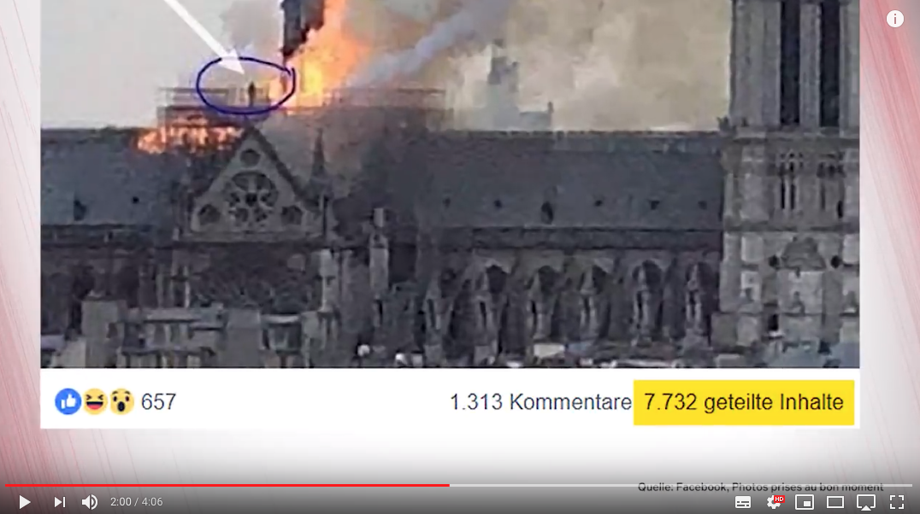

Screenshot 1: Facebook-Post mit brennender Notre Dame, 1313 Kommentare, 7732 geteilte Inhalte.

1. Es wird angedeutet, dass „die Medien“ die Wahrheit vertuschen (ab ca. 1:13).

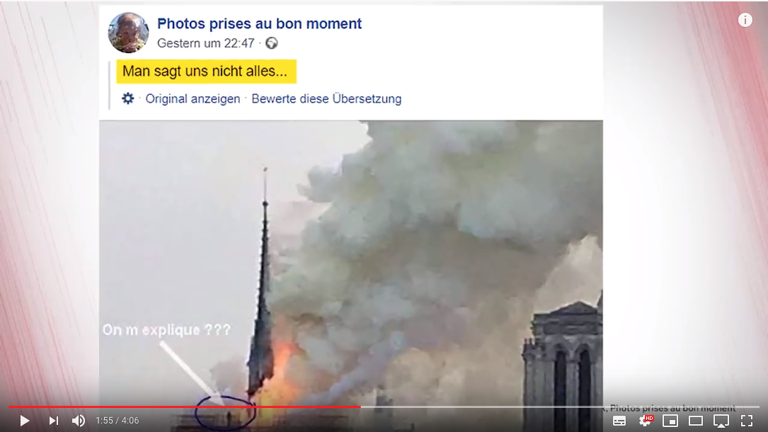

Screenshot 2: Facebook-Post mit brennender Notre Dame. Der Kommentar impliziert, dass Informationen der Öffentlichkeit bewusst vorenthalten würden.

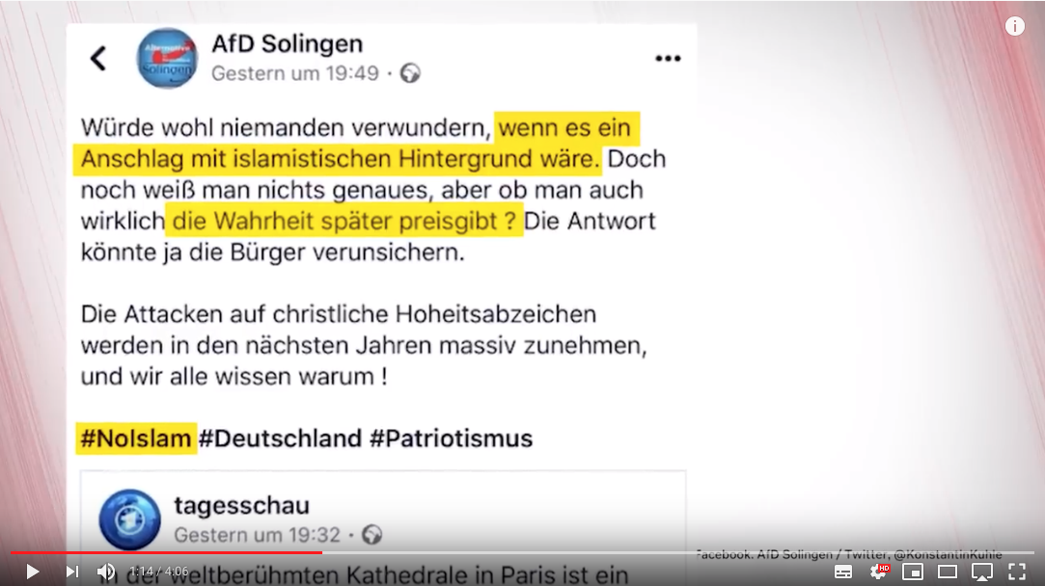

Screenshot 3: Facebook-Post der AFD Solingen zum Brand von Notre Dame, der impliziert, die "Wahrheit" würde bewusst vertuscht werden.

1. Es wird Angst/Unwohlsein erzeugt durch dramatisches Bild mit mysteriöser Figur (ab 1:40) und durch aggressiv wirkende Rufe (ab 2:33).

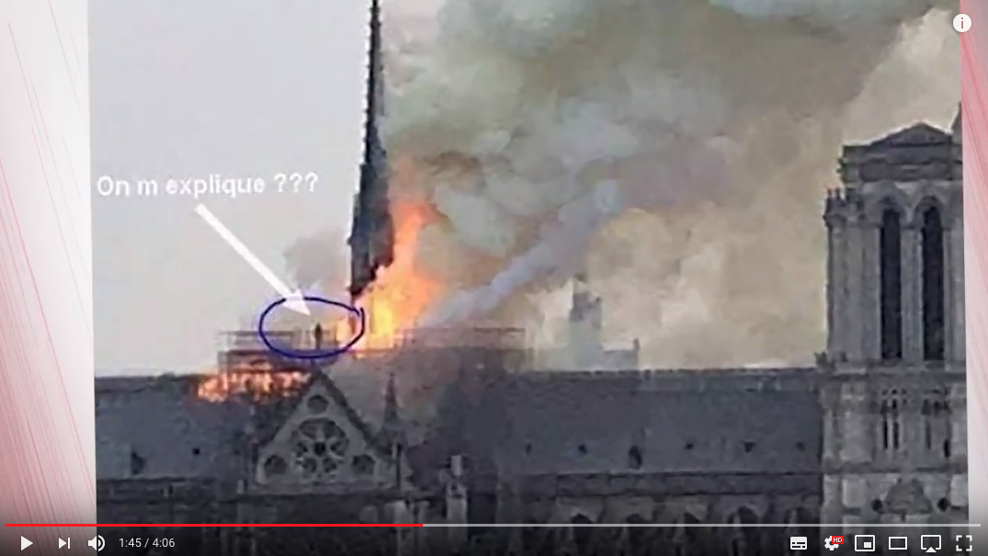

Screenshot 4: Foto der brennenden Notre Dame mit Statue, die als mysteriöse Figur dargestellt wird, um Angst zu schüren.

1. Bewusst Fehlinterpretation von Informationen/Bildern: Eine Statue wird als Mensch interpretiert (ab 2:10).

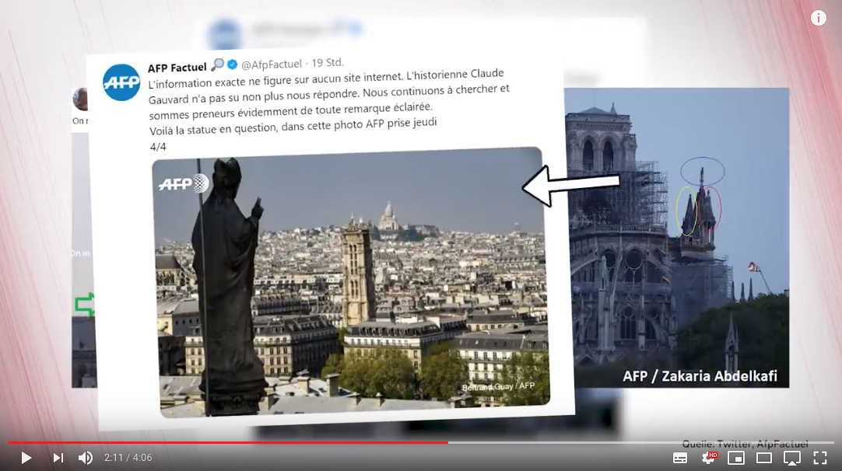

Screenshot 5: Darstellung der Fatencheck-Organisation AFP Factual, die deutlich macht, dass es sich bei der Figur nicht um einen Menschen, sondern um eine Statue handelt.

1. Bild bzw. Ton werden manipuliert. Hier wurde ein Sound-Effekt aus einer anderen Quelle unter das Video gelegt (ab 2:54).

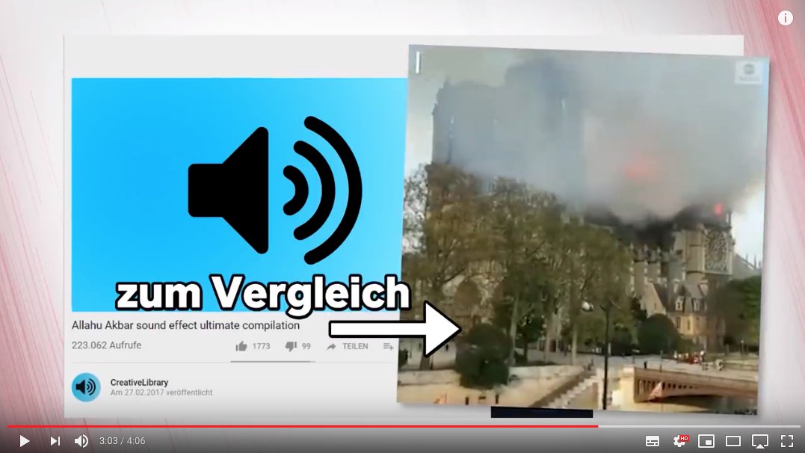

Screenshot 6: Ein Video der brennenden Notre Dame wurde mit dem Sound eines YouTube-Videos mit "Alluha Akbar"-Rufen hinterlegt.

Bildnachweise: Alle Screenshots entstammen:

Rayk Anders. 2019. Video: „Die Notre Dame Lüge: JETZT KOMMT ALLES RAUS!“. Zugriff am 5.11.20. [funk.net/channel/rayk-anders-884/die-notre-dame-luege-jetzt-kommt-alles-raus-1605980](https://www.funk.net/channel/rayk-anders-884/die-notre-dame-luege-jetzt-kommt-alles-raus-1605980). Die Screenshots sind von der CC-Lizenzierung ausgenommen.

# Modul 3: Analysieren und reflektieren

## Thema: Fake News / Faktenchecks

## Arbeitsauftrag: Wie funktionieren Faktenchecks?

## Info: Portale für Faktenchecks

Es gibt Portale im Internet, die kursierende Nachrichten oder Bilder auf ihren Wahrheitsgehalt hin prüfen – also Faktenchecks durchführen. Solche Portale können eine gute Hilfe sein, wenn man nicht sicher ist, wie eine Meldung einzuschätzen ist.

## Arbeitsauftrag: Wie funktionieren Faktenchecks?

1. Wählen Sie eine der unten genannten Webseiten aus und recherchieren Sie dort ein Beispiel für einen Faktencheck.
2. Stellen Sie im Plenum vor:
3. Was ist der Inhalt/die Aussage der (Falsch-)Meldung?
4. Wo und wann wurde sie verbreitet?
5. Wie wird sie vom Faktencheck der Webseite (Correctiv bzw. dpa-Factchecking) eingeschätzt?
6. Welche Kriterien wurden für diese Einschätzung herangezogen?

### Links zu den Webseiten mit Faktenchecks

[correctiv.org/faktencheck](https://correctiv.org/faktencheck/)

[dpa-factchecking.com/germany](https://dpa-factchecking.com/germany/)

Arbeitsform: Einzel-, Partner-, oder Gruppenarbeit

Bearbeitungszeit: 1 Stunde

Ergebnissicherung: Präsentation im Plenum (jeweils 5 Minuten)

# Modul 3: Analysieren und reflektieren

## Thema: Bildmanipulation

## Arbeitsauftrag: Video, Bilderstrecke, Quiz

## Info

Fake News entstehen nicht nur durch die Verbreitung von falschen Informationen in Textform, sondern oft auch unterstützt durch manipulierte Bilder/Fotos/Videos. Es gibt unterschiedliche Formen der Manipulation von Bildern, nicht alle bedienen sich digitaler Techniken.

Das folgende Video (Arbeitsauftrag 1) gibt eine Einführung in das Thema. In der Bilderstrecke (Arbeitsauftrag 2) werden einige, teilweise ganz simple Techniken deutlich, die die Aussage eines Bildes grundlegend verändern können. Arbeitsauftrag 3 lädt zum Rätseln ein.

## Arbeitsauftrag 1: Schauen Sie sich das Video und an und beantworten Sie folgende Fragen.

1. Welche Gründe gibt es für die Manipulation von Bildern?
2. Was kann man tun, wenn man an der Echtheit eines Bildes zweifelt?

## Link zum Video[3]

[Video: Woran erkennt man Bildmanipulation?](https://www.zdf.de/dokumentation/terra-x/woran-erkennt-man-bildmanipulation-100.html)

Dauer: 04:20 Minuten

## Arbeitsauftrag 2: Welche Formen von Bildmanipulationen gibt es?

Welche Möglichkeiten gibt es, Bilder zu manipulieren? Sehen Sie sich diese Bilderstrecke genau an und notieren Sie, welche Möglichkeiten für Bildmanipulationen Sie hier finden.

## Link zur Bilderstrecke[4]

[Bilderstrecke: Bildmanipulation: Mehr Blut, mehr Rauch, weniger Speck](https://www.spiegel.de/fotostrecke/manipulierte-bilder-fotostrecke-107186.html)

Arbeitsform (1 und 2): Einzelarbeit

Bearbeitungszeit: 10 und 20 Minuten

Ergebnissicherung: Austausch im Plenum

## Arbeitsauftrag 3: Quiztime! Welches Gesicht ist echt?

Mit Computern lassen sich Bilder nicht nur bearbeiten, sondern auch überhaupt erst erzeugen. Zum Beispiel Bilder von Gesichtern, die Menschen zeigen, die nie existiert haben.

Spielen Sie das Quiz! Welches Gesicht ist echt?

## Link zum Quiz[5]

[Quiz: Which face is real? (dt.: Welches Gesicht ist echt?)](https://www.whichfaceisreal.com/)

Auf dieser Webseite sehen Sie immer zeitgleich zwei Gesichter – eines von einer realen Person, das andere von einem Computer erzeugt. Schätzen Sie per Mausklick, welches der Gesichter das echte ist. Im Anschluss erhalten Sie die Auflösung:

* You are correct – Sie haben richtig getippt.
* You are incorrect – Sie haben falsch getippt.

Über “play again” gelangen Sie zum nächsten Bilderpaar. Tippen Sie bei insgesamt 10 Bildern und zählen Sie dabei, wie oft Sie richtig oder falsch lagen. Merken Sie einen Übungseffekt? Woran erkennen Sie echte bzw. unechte Gesichter?

Arbeitsform: Einzelarbeit

Bearbeitungszeit: 10 Minuten

Ergebnissicherung: Austausch im Plenum

# Modul 3: Analysieren und reflektieren

## Thema: Bildmanipulation

## Lehrhinweise zu Arbeitsauftrag „Video, Bilderstrecke, Quiz“

## Info

Die vorliegende Übersicht erläutert Ausbildenden und Lehrenden, wie Arbeitsauftrag „Bildmanipulation: Video, Bilderstrecke, Quiz“ besprochen werden kann.

Datei Arbeitsauftrag: 3_5_1_Arbeitsauftrag_Bildmanipulation.docx

Link zum Arbeitsauftrag innerhalb dieses Dokuments

## Besprechung Arbeitsauftrag 1: Schauen Sie sich das Video und an und beantworten Sie folgende Fragen.

1. Welche Gründe gibt es für die Manipulation von Bildern?
   * Wirtschaftliche Gründe: z. B. werden für Werbung Bilder geschönt, um Produkte besser verkaufen zu können
   * Politische Gründe: Meinungsmache
2. Was kann man tun, wenn man an der Echtheit eines Bildes zweifelt?
   * Quellen checken: Wer steckt dahinter?
   * Fakten checken: Kann das überhaupt stimmen?
   * Bilder checken: z. B. mithilfe der Bilder-Rückwärtssuche in Suchmaschinen (Bild hochladen statt Suchbegriff eingeben)

### Link zum Video[6]

[Video: Woran erkennt man Bildmanipulation?](https://www.zdf.de/dokumentation/terra-x/woran-erkennt-man-bildmanipulation-100.html)

Dauer: 04:20 Minuten

## Besprechung Arbeitsauftrag 2: Welche Formen von Bildmanipulationen gibt es?

Welche Möglichkeiten gibt es, Bilder zu manipulieren? Sehen Sie sich diese Bilderstrecke genau an und notieren Sie, welche Möglichkeiten für Bildmanipulationen Sie hier finden.

### Formen von Bildmanipulation, für die es Beispiele in der Bilderstrecke gibt:

* Wahl des Ausschnitts: kann die Aussage des Bildes völlig verändern
  + Bsp.: geretteter vs. bedrohter Soldat (Ursula Dahmen, Artdirektorin, Tagesspiegel 2003)
  + Bsp.: Trittin (BILD, 29.1.2001)
* Einfärbungen
  + Bsp.: Blut statt Wasser am ägyptischen Hatschepsut-Tempel (Luxor)
* Wegretuschieren ungewollter Inhalte
  + Bsp.: Nicolas Sarkozy wird von französischer Presse schlanker gemacht (2004)
  + Bsp.: Angela Merkel: Entfernung eines Schweißflecks durch Bayerischen Rundfunk (2003)
  + Bsp.: Siemens-Chef Klaus Kleinfeld: Entfernung der Rolex-Uhr an Handgelenk für Siemens-Hauptversammlung (2005)
  + Bsp.: Lenin ohne Kamenev und Trotzki (1920)
* Montage (Verbindung von Bildelementen unterschiedlichen Ursprungs)
  + Bsp.: Stephanie von Monaco mit Baby, das noch gar nicht geboren war (diverse Titelseiten von Boulevard-Blättern)
  + Bsp.: John Kerry und Jane Fonda: Bild eines gemeinsamen Auftritts, der nicht stattgefunden hat (Bildkomposition 2004; Wahlkampf Kerry)
* Inszenierung (Situationen/Handlungen werden bewusst inszeniert, um sie zu fotografieren, und später zu behaupten, die Fotos entstammten einer authentischen Situation)
  + Bsp.: Aufstellen der US-amerikanischen Flagge auf Iwo Jima (Zweiter Weltkrieg 1945)
  + Bsp.: Hissen der Roten Fahne der Sowjetunion auf dem Reichstag in Berlin (Zweiter Weltkrieg 1945)
* Veränderung vorhandener Bildelemente
  + Bsp.: verstärkte Rauchwolken (durch Fotografen, Beirut, 2006)
  + Bsp.: Franciso Franko in anderer Körperhaltung und mit anderem Gesichtsausdruck (verändert von der spanischen Zensur, 1940)
  + Bsp.: Dodi Al-Fayed neigt seinen Kopf zu Prinzessin Diana (The Mirror, 1997)

### Link zur Bilderstrecke[7]

[Bilderstrecke: Bildmanipulation: Mehr Blut, mehr Rauch, weniger Speck](https://www.spiegel.de/fotostrecke/manipulierte-bilder-fotostrecke-107186.html)

## Besprechung Arbeitsauftrag 3: Quiztime! Welches Gesicht ist echt?

* Lernenden sollen im Plenum angeben, wie viele von 10 Versuchen sie richtig getippt haben.
* Anschließende Diskussion vor allem um die Frage, woran Lernenden meinen erkennen zu können, welche Gesichter echt waren.

### Link zum Quiz[8]

[Quiz: Which face is real? (dt: Welches Gesicht ist echt?)](https://www.whichfaceisreal.com/)

# Modul 3: Analysieren und reflektieren

## Thema: Deep-Fakes

## Arbeitsauftrag: Video Deep-Fakes

## Info: Deep-Fakes

Nicht nur Fotos sind durch viele verschiedene Methoden manipulierbar, sondern auch Videos. Dies geschieht nicht nur für aufwendige Blockbuster, sondern ist mittlerweile mit Computerprogrammen recht leicht zuhause herstellbar – mit sehr beeindruckenden Ergebnissen, die aber auch nachdenklich machen können. Einen Einblick in diese sogenannten „Deep-Fakes“ bietet das folgende Video.

## Arbeitsauftrag: Schauen Sie das Video an und teilen Sie sich im Anschluss über Ihre Eindrücke aus.

### Link zum Video[9]

[Video: Selbstversuch: Wie macht man ein Deepfake-Video?](https://www.youtube.com/watch?v=HJMx9n5mFSM)

Dauer: 04:33 Minuten

Arbeitsform: Einzelarbeit und Austausch im Plenum

Arbeitszeit: 30 Minuten

Ergebnissicherung: Besprechung im Plenum

## Für Interessierte

Dieses zweite Video verdeutlicht ebenfalls Wirkungsmacht und Effekt von Deep-Fakes.

### Link zum Video[10]

[Video: You Won’t Believe What Obama Says In This Video!](https://www.youtube.com/watch?v=cQ54GDm1eL0)

Dauer: 01:12 Minuten

Übersetzung des Textes im Video:

|  |  |
| --- | --- |
| Originaltext | Übersetzung |
| “We're entering an era in which our enemies can make it look like anyone is saying any-thing at any point in time. Even if they would never say those things. So, for instance, they could have me say things like, I don't know, "Killmonger was right," or "Ben Carson is in the sunken place," or, how about this, simply, "President Trump is a total and complete dip-shit." Now, you see, I would never say these things. At least not in a public address. But, someone else would. Someone like Jordan Peele.  This is a dangerous time. Moving forward, we need to be more vigilant with what we trust from the internet. It's a time when we need to rely on trusted news sources. May sound basic, but how we move forward, age of information is gonna be the difference between whether we survive or whether we become some kind of fucked up dystopia. Thank you, and stay woke bitches.” | „Wir befinden uns am Beginn einer Ära, in der man Menschen mittels Technologie jedes beliebige Wort zu jeder beliebigen Zeit in den Mund legen kann. Selbst wenn diese Menschen diese Dinge niemals sagen würden. Zum Beispiel könnte man mich sagen lassen „Killmonger hatte Recht, oder „Ben Carson ist im ‚Sunken Place‘“, oder einfach „Präsident Trump ist ein kompletter und riesiger Dummkopf“. Nun, ich würde solche Dinge nie sagen. Zumindest nicht öffentlich. Aber jemand anderes würde sie sagen. Zum Beispiel Jordan Peele[11].  Dies ist eine gefährliche Zeit. In Zukunft müssen wir noch aufmerksamer sein und nicht alles glauben, was wir im Internet sehen. Wir müssen uns auf vertrauensvolle Quellen für Informationen und Nachrichten verlassen. Es klingt vielleicht einfach, aber wie wir uns im Informationszeitalter verhalten, wird darüber entscheiden, ob wir überleben oder ob wir in einer düsteren Dystopie enden. Dankeschön – und bleibt wachsam, Leute.” |

# Modul 3: Analysieren und reflektieren

## Thema: Geschäftsaktivitäten im Internet

## Arbeitsauftrag: Kaufen im Internet

## Info

Der Handel im Internet wächst weiterhin. 2017 kauften 64,8% der Deutschen Waren per Mausklick (HDE 2018)[12]. Die Auswahl ist umfangreicher, das Einholen von Informationen und Preisvergleichen ist komfortabler. Allerdings birgt der Online-Kauf auch Gefahren.

## Arbeitsauftrag: Befassen Sie sich mit Kaufen im Internet.

Bilden Sie 6 Gruppen und recherchieren Sie die unten angegebenen Themen zum Online-Handel. Jede Gruppe bekommt Leitfragen und einen Link zur Beantwortung der Fragen.

Themen und Gruppen:

|  |  |  |
| --- | --- | --- |
| Kaufphase | Gruppe | Thema |
| Vor dem Kauf | 1 | Vergleichsportale |
| 2 | Fake-Shops |
| Beim Kauf | 3 | Zahlungsmethoden |
| 4 | Allgemeine Geschäftsbedingungen |
| Nach dem Kauf | 5 | Widerruf |
| 6 | Erfundene Rechnungen |

Arbeitsform: Themenungleiche Gruppenarbeit

Bearbeitungszeit: 50 Minuten

Ergebnissicherung: Präsentation im Plenum (5-10 Min. pro Gruppe)

## Anlage: Gruppenaufgaben

### Gruppe 1: Vergleichsportale

* **Leitfragen**: Wie objektiv sind Vergleichsportale? Wie sollten Sie vorgehen, wenn Sie Vergleichsportale nutzen?
* **Link für die Bearbeitung**: [verbraucherzentrale.de/wissen/digitale-welt/onlinehandel/vergleichsportale-preissuchmaschinen-richtig-nutzen-39545](https://www.verbraucherzentrale.de/wissen/digitale-welt/onlinehandel/vergleichsportale-preissuchmaschinen-richtig-nutzen-39545)
* **Ergebnissicherung**: Erstellung eines Handouts (1 Seite in Word):
  1. Stichpunkte zur ersten Frage
  2. Leitfaden mit Schritten zur zweiten Frage
  3. Präsentation in Plenum – Vorstellung des Handouts

### Gruppe 2: Fake-Shops

* **Leitfragen:** Was sind Fake-Shops? Woran können Fake-Shops erkannt werden?
* **Link für die Bearbeitung:** [watchlist-internet.at/fake-shops](https://www.watchlist-internet.at/fake-shops/)

plus Link auf der Seite „So erkennen Sie betrügerische Online-Shops!“

* **Ergebnissicherung:** Erstellung eines Handouts (1 Seite in Word):
  1. Stichpunkte zur ersten Frage.
  2. Checkliste mit Tipps (in Stichpunkten) zur zweiten Frage
  3. Präsentation in Plenum – Vorstellung des Handouts

### Gruppe 3: Zahlungsmethoden

* **Leitfragen:** Was sind Internet-Bezahldienste? Welche Zahlungsmethode ist sicher?
* **Link für die Bearbeitung:** [verbraucherzentrale.de/wissen/digitale-welt/onlinehandel/welche-zahlungsmethoden-im-internet-sind-sicher-was-duerfen-sie-kosten-8368](https://www.verbraucherzentrale.de/wissen/digitale-welt/onlinehandel/welche-zahlungsmethoden-im-internet-sind-sicher-was-duerfen-sie-kosten-8368)
* **Ergebnissicherung:** Erstellung eines Handouts (1 Seite in Word):
  1. Kurze Beschreibung zur ersten Frage
  2. Auslistung und Begründung (in Stichpunkten) zur zweiten Frage
  3. Präsentation in Plenum – Vorstellung des Handouts

### Gruppe 4: Allgemeine Geschäftsbedingungen

* **Leitfragen**: Was sind Allgemeine Geschäftsbedingungen (AGB)? Was sind „überraschende Klauseln“?
* **Link für die Bearbeitung**: [verbraucherrecht-ratgeber.de/verbraucherrecht/verbrauchervertrag/index_03.html](http://www.verbraucherrecht-ratgeber.de/verbraucherrecht/verbrauchervertrag/index_03.html)
* **Ergebnissicherung**: Erstellung eines Handouts (1 Seite in Word):
  1. Kurze Definition zur ersten Frage
  2. Beispiele aus dem Bereich „“Internet-Fallen“ zur zweiten Frage
  3. Präsentation in Plenum – Vorstellung des Handouts

### Gruppe 5: Widerruf

* **Leitfragen:** Wie und in welchem Zeitraum kann ein Vertrag widerrufen werden? Für welche Waren/Dienstleitungen gilt kein Widerrufsrecht?
* **Link für die Bearbeitung:** [verbraucherzentrale.de/wissen/vertraege-reklamation/kundenrechte/vertrag-widerrufen-wann-das-geht-und-wie-sie-einen-widerruf-erklaeren-5117](https://www.verbraucherzentrale.de/wissen/vertraege-reklamation/kundenrechte/vertrag-widerrufen-wann-das-geht-und-wie-sie-einen-widerruf-erklaeren-5117)
* **Ergebnissicherung:** Erstellung eines Handouts (1 Seite in Word):

1. Kurze Definition und Zeitraum zur ersten Frage
2. Auflistung mit Beispielen zur zweiten Frage.
3. Präsentation in Plenum – Vorstellung des Handouts

### Gruppe 6: Erfundene Rechnungen

* **Leitfragen**: Wie sind erfundene Rechnungen zu erkennen? Wie können Sie sich schützen?
* **Link für die Bearbeitung**: [watchlist-internet.at/news/vorsicht-vor-betrugs-mails-mit-vermeintlichen-rechnungen/](https://www.watchlist-internet.at/news/vorsicht-vor-betrugs-mails-mit-vermeintlichen-rechnungen/)
* **Ergebnissicherung**: Erstellung eines Handouts (1 Seite in Word):

1. Auflistung in Stichpunkten zur ersten Frage
2. Checkliste mit Tipps zur zweiten Frage.
3. Präsentation in Plenum – Vorstellung des Handouts

# Modul 3: Analysieren und reflektieren

## Thema: Geschäftsaktivitäten im Internet

## Lehrhinweise zu Arbeitsauftrag: Kaufen im Internet

## Info

Die vorliegende Übersicht erläutert Ausbildenden und Lehrenden, wie Arbeitsauftrag „Kaufen im Internet“ besprochen werden kann. Die Tabellen listen mögliche Inhalte der Ergebnisse der Gruppenarbeiten zu den einzelnen Themen auf. Andere Darstellungen durch die Gruppen sind möglich und erwünscht.

Datei Arbeitsauftrag: 3_8_1_Arbeitsauftrag_Geschaeftsaktivitaeten_Internet.docx

Link zum Arbeitsauftrag innerhalb dieses Dokuments

## Gruppe 1: Vergleichsportale

|  |  |
| --- | --- |
| Leitfragen | Mögliche Inhalte |
| Wie objektiv sind Vergleichsportale? | * Meistens werden nicht alle Anbieter berücksichtigt * Das Ranking kann durch Provisionen und Verträge beeinflusst sein * … |
| Wie sollten Sie vorgehen, wenn Sie Vergleichsportale nutzen? | * Verschiedene Vergleichsportale nutzen * Nutzen der Preise und Vertragsbedingungen beim Anbieter selbst * Überprüfen der Voreinstellungen auf den Seiten der Vergleichsportale * Achten auf Kennzeichnungen, die auf bezahlte Anzeigen hinweisen („gesponsert von …“) * Beachten der Allgemeinen Geschäftsbedingungen * … |

## Gruppe 2: Fake-Shops

|  |  |
| --- | --- |
| Leitfragen | Mögliche Inhalte |
| Was sind Fake-Shops? | * Betrügerische Shops im Internet * Trotz Zahlungen werden keine, minderwertige oder gefälschte Waren geliefert * Existieren meist nur kurze Zeit * … |
| Woran können Fake-Shops erkannt werden? | * Zahlungsart Vorkasse oder Bitcoin-Zahlung * Sehr günstige (unrealistische) Preise * Impressum nicht vorhanden oder unvollständig * Webadresse passt nicht zum Sortiment * Allgemeine Geschäftsbedingungen sind nicht vorhanden oder fehlerhaft * … |

## Gruppe 3: Zahlungsmethoden

|  |  |
| --- | --- |
| Leitfragen | Mögliche Inhalte |
| Was sind Internet-Bezahldienste? | * Dienste, die sich auf die Bezahlung von online getätigten Käufen spezialisiert haben * Beispiel: PayPal * Kontodaten werden nicht beim Online-Händler hinterlegt * Voraussetzung ist ein Kundenkonto beim Bezahldienst * … |
| Welche Zahlungsmethode ist sicher? | * Bezahlung nach Erhalt der Ware (Rechnung) * Bezahlung per SEPA-Lastschrift 🡪 8-wöchige Widerspruchsfrist bei Abbuchung * Als unsicher gelten Vorkasse als Überweisung und Kreditkarte 🡪 Schwierigkeiten bei der Zurückforderung des Geldes * …. |

## Gruppe 4: Allgemeine Geschäftsbedingungen

|  |  |
| --- | --- |
| Leitfragen | Mögliche Inhalte |
| Was sind Allgemeine Geschäftsbedingungen (AGB)? | * vorformulierte Vertragsbedingungen, in der Regel des Verkäufers * Bestandteil des Kaufvertrages, wenn Verbraucher vor Vertragsabschluss darauf aufmerksam gemacht wird * …. |
| Was sind „überraschende Klauseln“? | * Inhalte der AGB, die für den Verbraucher ungewöhnlich sind, werden nicht Teil des Vertrages * Beispiele: * Preise müssen deutlich bei der Beschreibung der Ware oder Dienstleistung aufgeführt werden 🡪 wird der Preis erst in den AGB aufgeführt, dann ist dies überraschend * auf die Vertragsdauer (einmaliger Kauf oder Abschluss eines Abonnements) muss deutlich bei der Beschreibung der Ware oder der Dienstleistung aufgeführt werden 🡪 wird darauf erst in den AGB eingegangen entstehen keine weiteren Zahlungsverpflichtungen |

## Gruppe 5: Widerruf

|  |  |
| --- | --- |
| Leitfragen | Mögliche Inhalte |
| Wie und in welchem Zeitraum kann ein Vertrag widerrufen werden? | * Gilt für Waren, die im Internet, am Telefon (Fernabsatz-Verträge) oder an der Wohnungstür gekauft werden * Widerrufsrecht gilt 14 Tage nach Erhalt der Ware * Mitgeliefertes Widerrufsformular des Verkäufers oder per Brief * Besten per Einschreiben oder Fax mit Sendebericht * … |
| Für welche Waren/Dienstleitungen gilt kein Widerrufsrecht | * Waren, die nach persönlichen Vorgaben erstellt wurden * Schnell verderbliche Waren * Einzelkauf von Zeitungen oder Zeitschriften * Reisetickets und Konzertkarten * Versiegelte Waren nachdem das Siegel entfernt wurde * Digitale Inhalte nach erster Nutzung, wenn der Käufer aktiv bestätigt hat, das er das Widerrufsrecht verliert |

## Gruppe 6: Erfundene Rechnungen

|  |  |
| --- | --- |
| Leitfragen | Mögliche Inhalte |
| Wie sind erfundene Rechnungen zu erkennen? | * Kein Hinweis auf die Leistung, die der Rechnung zu Grunde liegen soll * E-Mail-Adresse des Absenders passt nicht zum Namen des Absenders in der Mail * Signatur fehlt oder ist unvollständig * Rechnung nur über einen Link einsehbar * … |
| Wie können Sie sich schützen? | * Überprüfen von E-Mail-Adresse und geschäftsangaben in der E-Mail * Keine Anhänge oder den Link in der E-Mail öffnen * Prüfen, ob die Rechnung berechtigterweise verschickt wurde 🡪 ggf. im genannten Unternehmen telefonisch nachfragen * Betriebssystem, Browser und Schutzprogramme auf den aktuellen Stand halten * … |

1. Rayk Anders. 2019. Video: „Die Notre Dame Lüge: JETZT KOMMT ALLES RAUS!“. Zugriff am 5.11.20. [funk.net/channel/rayk-anders-884/die-notre-dame-luege-jetzt-kommt-alles-raus-1605980](https://www.funk.net/channel/rayk-anders-884/die-notre-dame-luege-jetzt-kommt-alles-raus-1605980)
2. Rayk Anders. 2019. Video: „Die Notre Dame Lüge: JETZT KOMMT ALLES RAUS!“. Zugriff am 5.11.20. [funk.net/channel/rayk-anders-884/die-notre-dame-luege-jetzt-kommt-alles-raus-1605980](https://www.funk.net/channel/rayk-anders-884/die-notre-dame-luege-jetzt-kommt-alles-raus-1605980)
3. Terra X. 2018. Video: „Woran erkennt man Bildmanipulation?“. Zugriff am 16. Juli 2021. [zdf.de/dokumentation/terra-x/woran-erkennt-man-bildmanipulation-100.html](https://www.zdf.de/dokumentation/terra-x/woran-erkennt-man-bildmanipulation-100.html).
4. Spiegel Online. 2008. Bilderstrecke: „Bildmanipulationen: Mehr Blut, mehr Rauch, weniger Speck“. Zugriff am 17. Juli 2021. [spiegel.de/fotostrecke/manipulierte-bilder-fotostrecke-107186.html](https://www.spiegel.de/fotostrecke/manipulierte-bilder-fotostrecke-107186.html).
5. Jevin West und Carl Bergstrom. 2019. “Which Face Is Real?”. Zugriff am 17. Juli 2021. <https://www.whichfaceisreal.com/>.
6. Terra X. 2018. Video: „Woran erkennt man Bildmanipulation?“. Zugriff am 5.11.20. [zdf.de/dokumentation/terra-x/woran-erkennt-man-bildmanipulation-100.html](https://www.zdf.de/dokumentation/terra-x/woran-erkennt-man-bildmanipulation-100.html).
7. Spiegel Online. 2008. Bilderstrecke: „Bildmanipulationen: Mehr Blut, mehr Rauch, weniger Speck“. Zugriff am 6.11.20. [spiegel.de/fotostrecke/manipulierte-bilder-fotostrecke-107186.html](https://www.spiegel.de/fotostrecke/manipulierte-bilder-fotostrecke-107186.html).
8. Jevin West und Carl Bergstrom. 2019. “Which Face Is Real?”. Zugriff am 30.10.20. <https://www.whichfaceisreal.com/>.
9. BR24. 2020. Video: “Selbstversuch: Wie macht man ein Deepfake-Video?“. Zugriff am 01.10.20.  <https://www.youtube.com/watch?v=HJMx9n5mFSM>.
10. BuzzFeedVideo. 2018. Video: „You Won’t Believe What Obama Says In This Video!”. Zugriff am 01.10.20. <https://www.youtube.com/watch?v=cQ54GDm1eL0>.
11. Jordan Peele ist ein US-amerikanischer Filmschauspieler, Regisseur und Drehbuchautor.
12. Handelsverband Deutschland (HDE). 2018. „Handel digital. ONLINE-MONITOR 2018“ Zugriff am 5.10.2020. <https://einzelhandel.de/index.php?option=com_attachments&task=download&id=9919>.